Soal Branch, loop, Function Dart

Tugas Looping

1. Buatlah sebuah piramid bintang

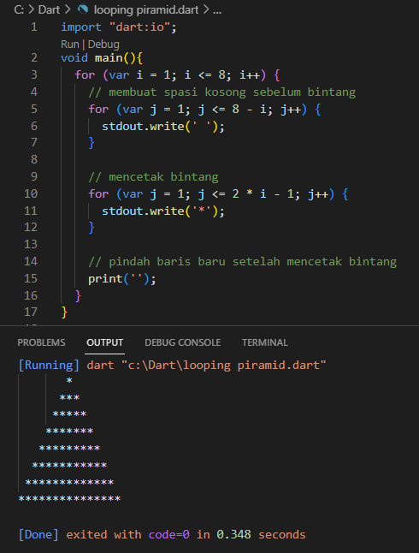perulangan pertama berfungsi untuk menentukan jumlah atau tinggi segitiga disini saya tulis delapan dan menghasilkan 8 baris.

Perulangan kedua untuk membuat spasi kosong sebelum bintang

Perulangan yang ketiga untuk mencetak bintang sesuai dengan para meter I jadi mencetak sebanyak i.

Print untuk pindah kebaris selanjutnya jika seluruh kondisi sudah terpenuhi

1. Buatlah sebuah jam pasir

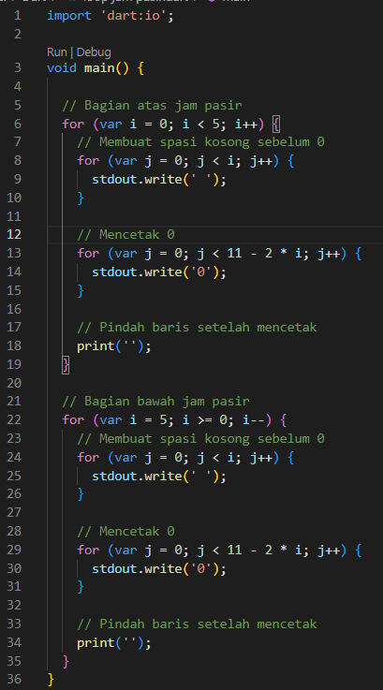untuk membuan jam pasir seperti gambar dibawah ini, sama seperti diatas tetapi saya menambahkan segitiga di atasnya dan membalik segitiganya dan outputnya menggunakan angka 0.

Terdapat tiga perulanngan pada masing masing segitiga yaitu atas dan bawah fungsinya sama akan tetapi ada yang berbeda pada struktur segitiganya yang mempengaruhi bentuknya, perulangan pertama untuk menentukan jumlah baris segitiga, perulangan kedua untuk membuat spasi kosong yang ketiga untuk mencetak angka nol dan print untuk pindah kebaris selanjutnya jika seluruh kondisi terpenuhi.

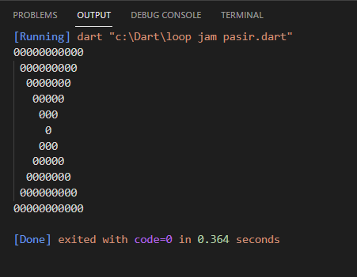

1. tampilkan faktorial dari nilai nilai dibawah in:
2. 10
3. 40
4. 50

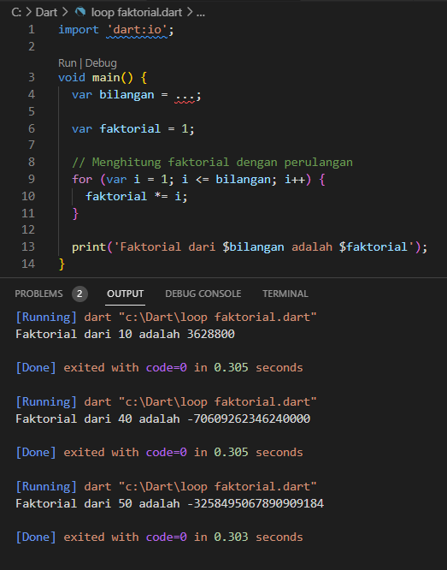untuk menghitung factorial bilangan menggunakan looping adalah sebagai berikut, variable bilangan untuk bilangan yang akan dihitung yaitu 10,40,50 diisi titik maksudnya diisi dengan bilangan tersebut, lalu variable factorial karena factorial 0 adalah satu, lalu untuk perulangannya Variabel i akan digunakan sebagai penghitung faktorial.

Setelah selesai, nilai faktorial dari bilangan akan tersimpan dalam variable lalu dicetak menggunakan print.